ELECTRICISTA
CAMISA MANGAS LARGAS ESPECIAL | N° EMPLEADO | CANTIDAD/EMPLEADO | TOTAL | PARÁMETRO | ESPECIFICACIÓN SOLICITADA | IMAGEN
CAMISA MANGAS LARGAS ESPECIAL | 10 | 4 | 40 | MATERIAL | DENIM TELA SOFT ANTIFLAMA. DE 7 1/2 ONZAS, SANFORIZADO, CON TRATAMIENTO ENZIMÁTICO, LAVADO STONE 1, SUAVE AL TACTO, 100% ALGODÓN.
 |  |  |  | COLOR | CELESTE CLARO
 |  |  |  | DISEÑO | Camisa.- tipo cuello corbata con botones en el cuello, con fuelle interior en la espalda, manga larga con tajalí en punta en el puño, con dos botones en el puño y uno en el tajalí, puños reforzados con doble costura, puños y cuello con entretela fusionable FR30, ojales en ojaladora de jean, doble puntada, con bolsillos con tapas y botón en el pecho con una profundidad de 15 cm. por 14 cm. de ancho, sobre el bolsillo del lado izquierdo llevará bordado en color blanco la palabra ESPOL y en el centro de la Espalda llevará bordado la palabra “Electricista” en color blanco. En el bolsillo izquierdo se ubicará un espacio para colocar un esferográfico. El largo de la camisa será de 20 cm. bajo la cintura. Botones de trabajo para camisa.  Con cintas reflectivas 3M, de una pulgada de ancho, color plateadas ubicadas en la parte anterior y posterior del tórax y a la altura del antebrazo, guardando simetría con la estética de la camisa.
PANTALON TELA ESPECIAL |  |  |  | MATERIAL | DENIM TELA SOFT ANTIFLAMA. DE 14 ONZAS SANFORIZADA, CON TRATAMIENTO ENZIMÁTICO, LAVADO STONE 1, SUAVE AL TACTO, 100 % ALGODÓN.
PANTALON TELA ESPECIAL | 10 | 3 | 30 | COLOR | INDIGO
 |  |  |  | DISEÑO | Pantalón.- tipo jean recto sin elementos metálicos, con pretina elaborada en máquina cadeneta 2 agujas, con 7 pasadores para correa, tres de los cuales deberá ir ubicado en el centro de la parte posterior. Bragueta con hojales de lágrima, con cuatro botones de tagua, lengüeta interior de seguridad. Forro de los bolsillos en tela de algodón. Bastas de 23 cm.  La confección de los costados del pantalón con máquina cerradora con hilo de buena calidad y resistente, con doble costura. La fijación de los botones con hilo resistente. Botones de tagua, camuflaje color azul. Con bolsillos laterales yllevará bordado la palabra “ESPOL” en color blanco
BUSO MANGAS LARGAS | 10 | 1 | 10 | MATERIAL | TELA 100% ALGODÓN. | 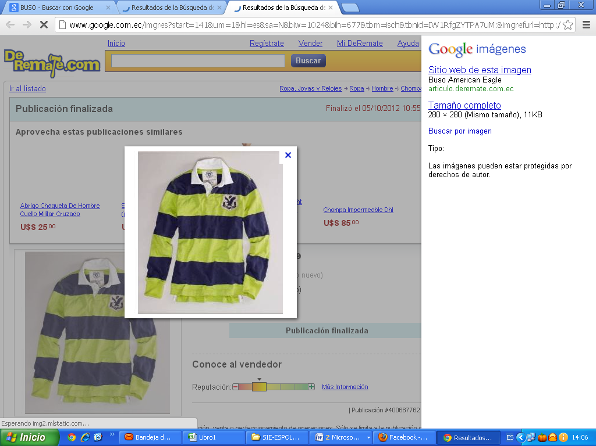
 |  |  |  | COLOR | GRIS
 |  |  |  | DISEÑO | Buso mangas largas ,con cuello tipo polo con dos botones de tagua y un bolsillo en la parte superior izquierdo Bordado: en el hilván del bolsillo la palabra " ESPOL" de color blanco y en el centro de la Espalda llevará bordado la palabra “Electricista” en color blanco
GORRA | 10 | 1 | 10 | MATERIAL | GABARDINA | 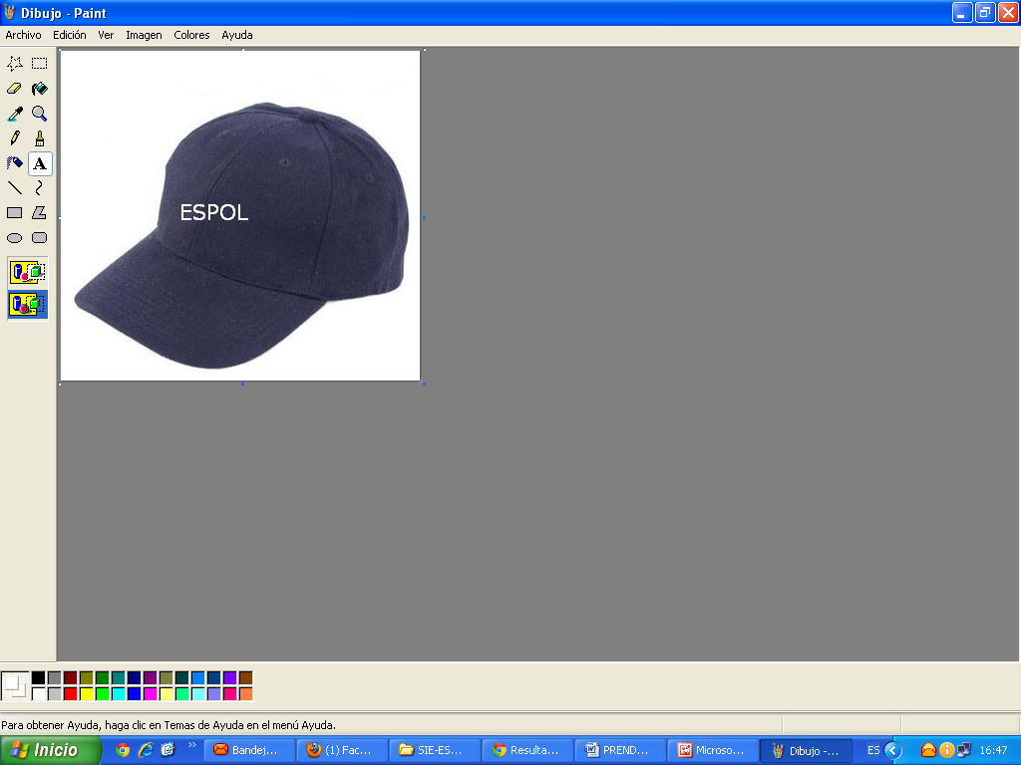
 |  |  |  | COLOR | AZUL
 |  |  |  | DISEÑO | Gorra rígida sin material metálico  Bordado: en la parte delantera central la palabra ESPOL de color blanco

BOSQUE PROTECTOR Y JARDINEROS
PANTALON JEAN | N° EMPLEADO | CANTIDAD/EMPLEADO | TOTAL | PARÁMETRO | ESPECIFICACIÓN SOLICITADA | IMAGEN
PANTALON JEAN | 56 | 3 | 168 | MATERIAL | JEAN INDIGO DE 14 ONZAS. | 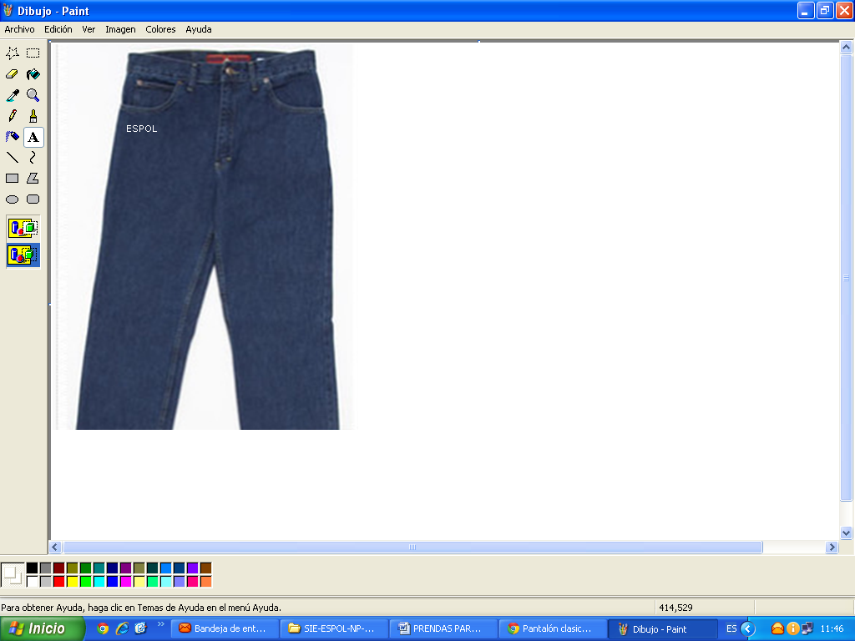
 |  |  |  | COLOR | AZUL OSCURO
 |  |  |  | DISEÑO | Pantalón recto con bolsillos redondos en la parte delantera, el bolsillo derecho incorpora relojera y dos bolsillos traseros cuadrados con punta.  Pretina de 3,5 cm con un botón metálico y con siete pasadores para correa.  Bragueta con cierre # 5 metálico y cubrimiento de la misma tela., bastas de 23 cm., la costura con hilos de jean # 40  Bordado: debajo del bolsillo derecho en forma transversal la palabra "ESPOL" de color blanco.
CAMISETA POLO | 56 | 5 | 280 | MATERIAL | PIQUE 100% Algodon | 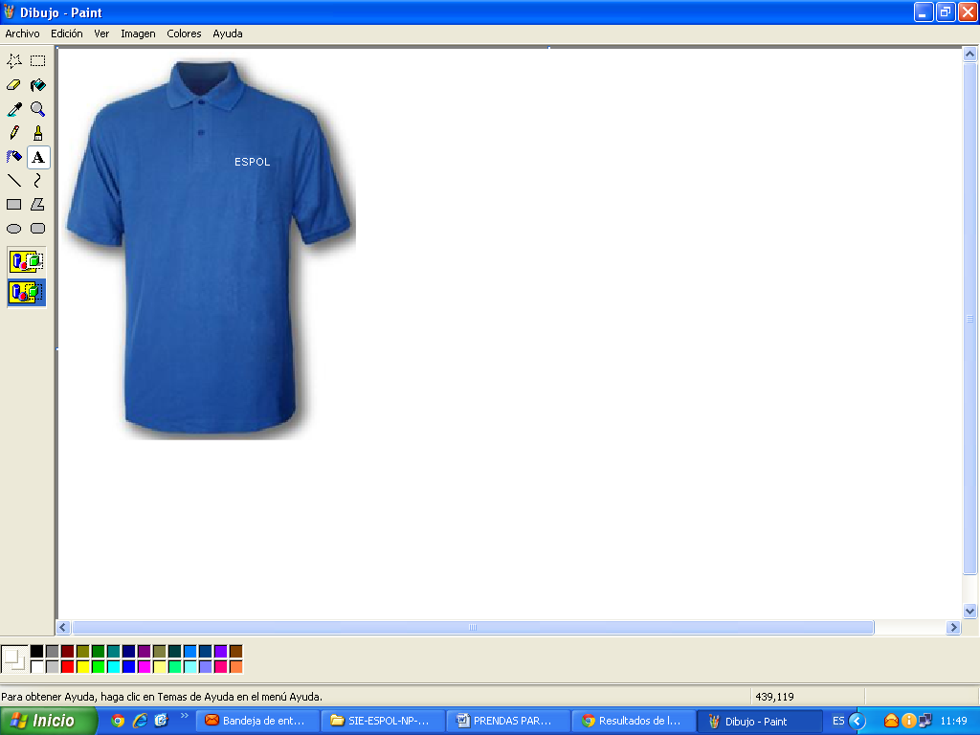
 |  |  |  | COLOR | PLOMO
 |  |  |  | DISEÑO | Camiseta tipo Polo, con dos botones y un bolsillo en la parte superior izquierdo Costuras resistentes costura fina de 1/8 a la orilla del cuello hilo del mismo color de la prenda ruedo con costuras planas y no pronunciadas sin hilos sueltos Bordado: en el hilván del bolsillo la palabra " ESPOL" de color blanco.
CAMISA JEAN MANGAS LARGAS | 56 | 2 | 112 | MATERIAL | JEAN INDIGO DE 8 ONZAS. | 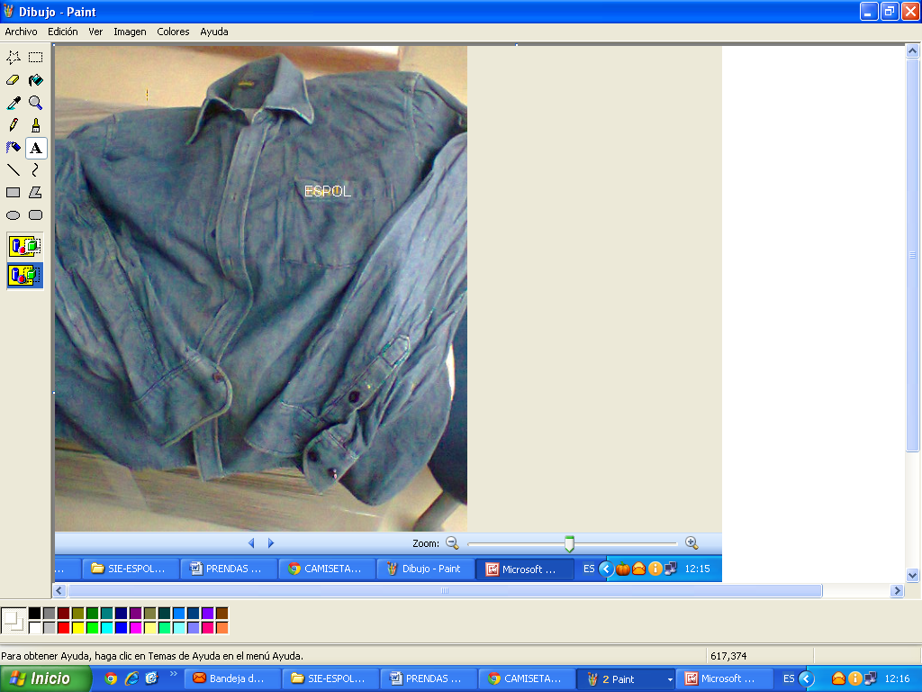
 |  |  |  | COLOR | AZUL CLARO
 |  |  |  | DISEÑO | Camisa con cuello corbata y con cartera, siete botones, en la parte inferior tiene dos botones de repuesto adicionales, posee un bolsillo en la parte superior izquierda, con mangas largas con tajalí en punta y dos botones en el puño y uno en el tajalí, puños reforzados con doble costura, puños y cuello con entretela fusionable FR30, hojales en hojaladora de jean, doble puntada El largo de la camisa será de 20 cm. bajo la cintura  Bordado: en el hilván del bolsillo la palabra " ESPOL" de color blanco.
GORRA TIPO CHAVO | 56 | 2 | 112 | MATERIAL | INDIGO |  | 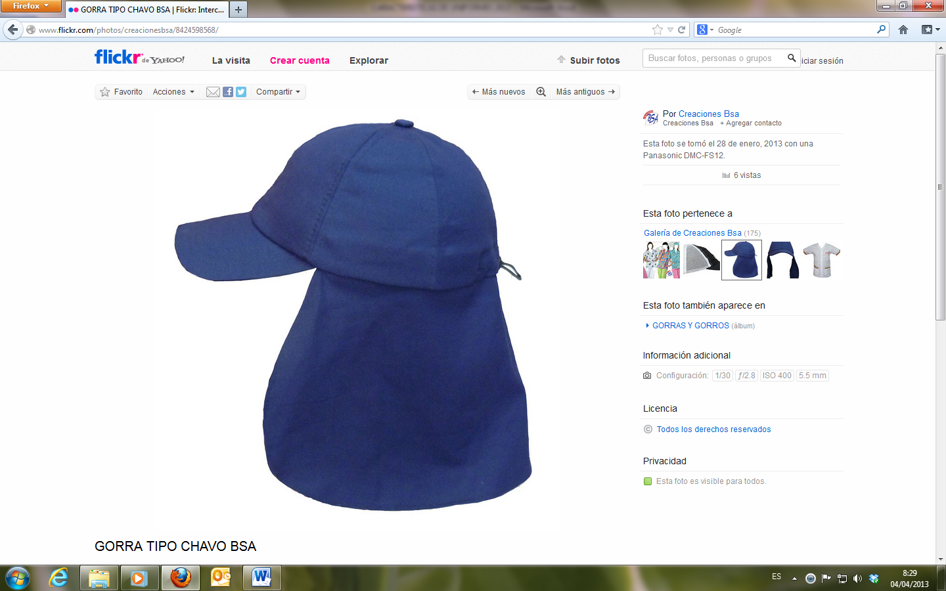
 |  |  |  | COLOR | AZUL CLARO
 |  |  |  | DISEÑO | Gorro de ala ancha para protegerse del sol, que cubra bien  las orejas y el cuello, de tela que protege de los rayos ultra violeta, liviana (100 g.) y respirable, con cordón y tanca inferior para sujeción y ajuste  Bordado: en la parte delantera central la palabra ESPOL de color blanco.

CHOFERES
PANTALON DE VESTIR | N° EMPLEADO | CANTIDAD/EMPLEADO | TOTAL | PARÁMETRO | ESPECIFICACIÓN SOLICITADA | 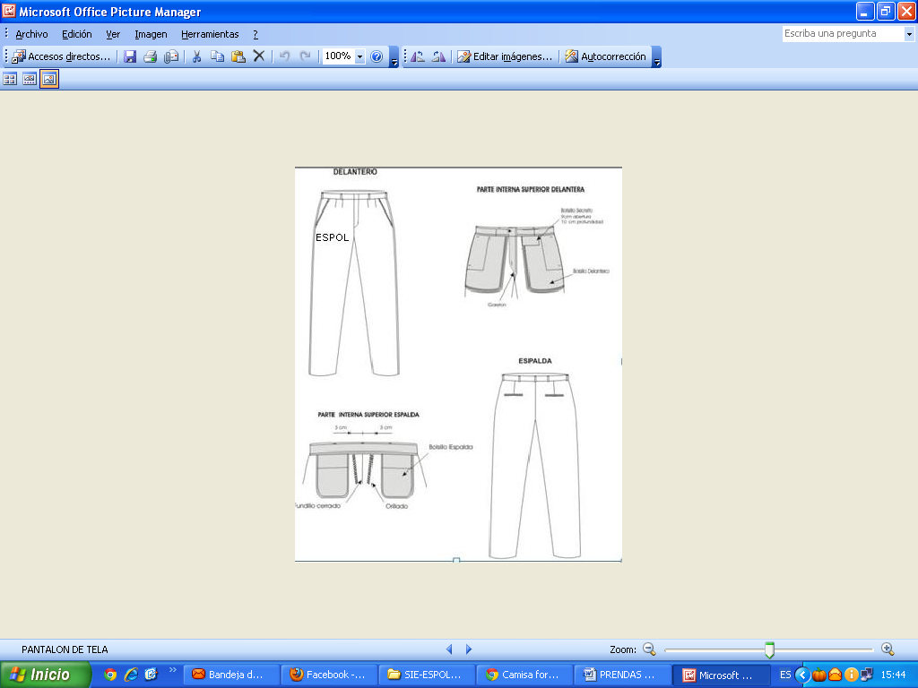
PANTALON DE VESTIR | 11 | 3 | 33 | MATERIAL | Milano 55% Poliéster Y 45% Lana
 |  |  |  | COLOR | Azul oscuro cod 04-ID
 |  |  |  | DISEÑO | Clásico con 02 pliegues en cada lado del delantero  BOLSILLOS  Con 01 bolsillo lateral en cada lado de 16.00 cm de abertura y con 30 cm de profundidad, totalmente ribeteado con puntadas de seguridad y cadeneta sesgados con atraque en los extremos para seguridad. Con 01 bolsillo posterior en cada lado con vivo, Medidas del bolsillo Abertura: de 14 cm de largo, profundidad 25 cm . Llevará un botón oculto en cada bolsillo posterior  Bolsillo secreto de 9cm de abertura y 10cm de profundidad con puntada de seguridad. Ubicado en el lado izquierdo a 2.00 cm de la costura del costado y centrado entre las dos presillas  Bolsillos interiores ribeteados  Pretina de 4cm de ancho, forrada, reforzada y acabada con cinta de jebe antideslizante, con cierre nylon, ojal templador de 1.50 cm de abertura y botón de 1.40 cm de diámetro del color de la tela principal.  Presilla 7 presillas de 1 cm de ancho con atraque.  Forro del bolsillo con popelina color blanco  Costuras internas remalladas  Basta invisible mínimo 5cm deberá estar remallada y cerrada con maquina bastera.  Gareta lleva entretela fusionable y debe estar ribeteada.  Garetón con forro y lleva cruce (templador) y ojal-botón para mayor seguridad  Ensanche en el inicio de la cintura es de 3.50 cm y que va disminuyendo comforme va llegando al fundillo, en las entrepiernas tiene 1.50 cm.  Costuras en el fundillo es tipo cadeneta  Taquera en la parte posterior del pantalón hecha con orillo de la tela del pantalón.  Puntera en la parle delantera de la basta  Adicional un botón de repuesto  Bordado: debajo del bolsillo derecho en forma transversal la palabra "ESPOL" de color blanco.
CAMISA MANGAS CORTAS | 11 | 2 | 22 | MATERIAL | Dunhil Rayada 65%Poliester 35% Algodon | 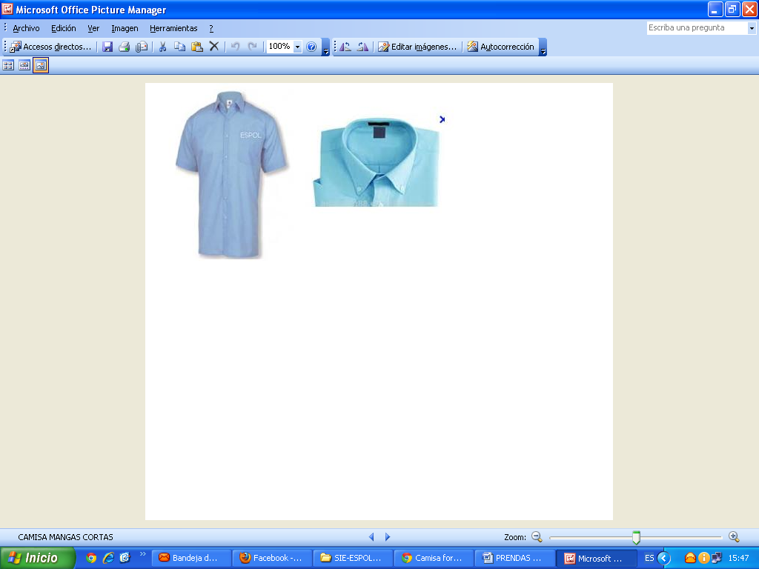
 |  |  |  | COLOR | Rayas mediana Celeste COD 16.1111
 |  |  |  | DISEÑO | Camisa mangas cortas sin pinza con cuello clásico con pie de cuello y con un botón en cada lado del pie de cuello, con un bolsillo en la parte superior izquierda y se ubicará un espacio para colocar un esferográfico. Posee siete botones, con ojales: seis verticales y uno horizontal , adicional tendrá dos botones de repuesto  Bordado: en el hilván del bolsillo la palabra " ESPOL" de color blanco
CAMISA MANGAS LARGAS | 11 | 3 | 33 | MATERIAL | Poli-Cotton Bellagio Cotton 65% Algodón y 35% Poliester | 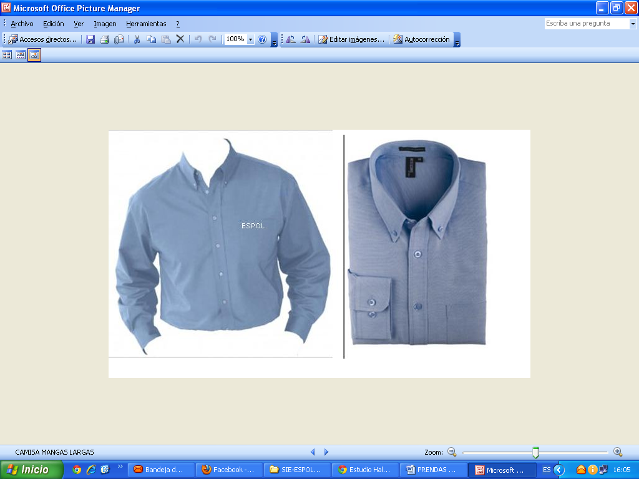
 |  |  |  | COLOR | CELESTE Cod 6235- 129
 |  |  |  | DISEÑO | Camisa mangas largas sin pinzas con cuello clásico con pie de cuello y con un botón en cada lado del pie de cuello, fusionado, reforzado, con barba, con un bolsillo en la parte superior izquierda y se ubicará un espacio para colocar un esferográfico el bolsillo debe tener costura de atraque al inicio y final del pespunte. con tajalí en punta en el puño, con dos botones en el puño y uno en el tajalí  Posee siete botones, con ojales: seis verticales y uno horizontal , adicional tendrá dos botones de repuesto  Bordado: en el hilván del bolsillo la palabra " ESPOL" de color blanco

MENSAJERO
PANTALON DE VESTIR | N° EMPLEADO | CANTIDAD/EMPLEADO | TOTAL | PARÁMETRO | ESPECIFICACIÓN SOLICITADA | IMAGEN
PANTALON DE VESTIR | 4 | 3 | 12 | MATERIAL | Milano 55% Poliester Y 45% Lana
 |  |  |  | COLOR | Azul oscuro cod 04-ID
 |  |  |  | DISEÑO | Clásico con 02 pliegues en cada lado del delantero  BOLSILLOS  Con 01 bolsillo lateral en cada lado de 16.00 cm de abertura y con 30 cm de profundidad, totalmente ribeteado con puntadas de seguridad y cadeneta sesgados con atraque en los extremos para seguridad. Con 01 bolsillo posterior en cada lado con vivo, Medidas del bolsillo Abertura: de 14 cm de largo, profundidad 25 cm . Llevara un botón oculto en cada bolsillo posterior  Bolsillo secreto de 9cm de abertura y 10cm de profundidad con puntada de seguridad. Ubicado en el lado izquierdo a 2.00 cm de la costura del costado y centrado entre las dos presillas  Bolsillos interiores ribeteados  Pretina de 4cm de ancho, forrada, reforzada y acabada con cinta de jebe antideslizante, con cierre nylon, ojal templador de 1.50 cm de abertura y botón de 1.40 cm de diámetro del color de la tela principal.  Presilla 7 presillas de 1 cm de ancho con atraque.  Forro del bolsillo con popelina color blanco  Costuras internas remalladas  Basta invisible mínimo 5cm deberá estar remallada y cerrada con maquina bastera.  Gareta lleva entretela fusionable y debe estar ribeteada.  Garetón con forro y lleva cruce (templador) y ojal-botón para mayor seguridad  Ensanche en el inicio de la cintura es de 3.50 cm y que va disminuyendo comforme va llegando al fundillo, en las entrepiernas tiene 1.50 cm.  Costuras en el fundillo es tipo cadeneta  Taquera en la parte posterior del pantalón hecha con orillo de la tela del pantalón.  Puntera en la parle delantera de la basta  Adicional un botón de repuesto  Bordado: debajo del bolsillo derecho en forma transversal la palabra "ESPOL" de color blanco.
CAMISA MANGAS CORTAS | 4 | 2 | 8 | MATERIAL | Poli-Cotton Bellagio Cotton 65% Algodón y 35% Poliester
 |  |  |  | COLOR | CELESTE Cod 6235- 129
 |  |  |  | DISEÑO | Camisa mangas cortas sin pinza con cuello clásico con pie de cuello y con un botón en cada lado del pie de cuello, con un bolsillo en la parte superior izquierda y se ubicará un espacio para colocar un esferográfico. Posee siete botones, con ojales: seis verticales y uno horizontal , adicional tendrá dos botones de repuesto  Bordado: en el hilván del bolsillo la palabra " ESPOL" de color blanco
CAMISA MANGAS LARGAS | 4 | 3 | 12 | MATERIAL | Dunhil Rayada 65% Algodón y 35% Poliester
 |  |  |  | COLOR | Rayas Celeste COD 16.1111
 |  |  |  | DISEÑO | Camisa mangas largas sin pinzas con cuello clásico con pie de cuello y con un botón en cada lado del pie de cuello, fusionado, reforzado, con barba, con un bolsillo en la parte superior izquierda y se ubicará un espacio para colocar un esferográfico el bolsillo debe tener costura de atraque al inicio y final del pespunte. con tajalí en punta en el puño, con dos botones en el puño y uno en el tajalí  Posee siete botones, con ojales: seis verticales y uno horizontal , adicional tendrá dos botones de repuesto  Bordado: en el hilván del bolsillo la palabra " ESPOL" de color blanco

GUARDIAN
PANTALON JEAN | N° EMPLEADO | CANTIDAD/EMPLEADO | TOTAL | PARÁMETRO | ESPECIFICACIÓN SOLICITADA
PANTALON JEAN | 21 | 3 | 63 | MATERIAL | JEAN INDIGO DE 12 ONZAS.
 |  |  |  | COLOR | AZUL OSCURO
 |  |  |  | DISEÑO | Pantalón recto con bolsillos redondos en la parte delantera, el bolsillo derecho incorpora relojera y dos bolsillos traseros cuadrados con punta.  Pretina de 3,5 cm con un botón metálico y con siete pasadores para correa.  Bragueta con cierre # 5 metálico y cubrimiento de la misma tela., bastas de 23 cm., la costura con hilos de jean # 40  Bordado: debajo del bolsillo derecho en forma transversal la palabra "ESPOL" de color blanco.
CAMISETA POLO | 21 | 5 | 105 | MATERIAL | PIQUE 100% Algodón
 |  |  |  | COLOR | Melón
 |  |  |  | DISEÑO | Camiseta tipo Polo, con dos botones y un bolsillo en la parte superior izquierdo Costuras resistentes costura fina de 1/8 a la orilla del cuello hilo del mismo color de la prenda ruedo con costuras planas y no pronunciadas sin hilos sueltos Bordado: en el hilván del bolsillo la palabra " ESPOL" de color blanco.
GORRA | 25 | 1 | 25 | MATERIAL | Gabardina Bull Dening
 |  |  |  | COLOR | Azul
 |  |  |  | DISEÑO | Gorra rígida de 6 gajos y broche de metal al Bordado: en la parte delantera central la palabra ESPOL de color blanco
CHALECO | 25 | 2 | 50 | MATERIAL | Malla | 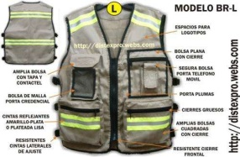
 |  |  |  | COLOR | Kaki
 |  |  |  | DISEÑO | Chaleco con logo “SEGURIDAD ESPOL”

GUARDIAN – A
PANTALON JEAN | N° EMPLEADO | CANTIDAD/EMPLEADO | TOTAL | PARÁMETRO | ESPECIFICACIÓN SOLICITADA
PANTALON JEAN | 4 | 2 | 8 | MATERIAL | JEAN INDIGO DE 12 ONZAS.
 |  |  |  | COLOR | AZUL OSCURO
 |  |  |  | DISEÑO | Pantalón recto con bolsillos redondos en la parte delantera, el bolsillo derecho incorpora relojera y dos bolsillos traseros cuadrados con punta.  Pretina de 3,5 cm con un botón metálico y con siete pasadores para correa.  Bragueta con cierre # 5 metálico y cubrimiento de la misma tela., bastas de 23 cm., la costura con hilos de jean # 40  Bordado: debajo del bolsillo derecho en forma transversal la palabra "ESPOL" de color blanco.
CAMISETA POLO | 4 | 4 | 16 | MATERIAL | PIQUE 100% Algodón
 |  |  |  | COLOR | Melón
 |  |  |  | DISEÑO | Camiseta tipo Polo, con dos botones y un bolsillo en la parte superior izquierdo Costuras resistentes costura fina de 1/8 a la orilla del cuello hilo del mismo color de la prenda ruedo con costuras planas y no pronunciadas sin hilos sueltos Bordado: en el hilván del bolsillo la palabra " ESPOL" de color blanco.
 |  |  |  | COLOR
 |  |  |  | DISEÑO

GUARDIAN – A
PANTALON DE VESTIR | N° EMPLEADO | CANTIDAD/EMPLEADO | TOTAL | PARÁMETRO | ESPECIFICACIÓN SOLICITADA | IMAGEN
PANTALON DE VESTIR | 4 | 1 | 4 | MATERIAL | Casimir London 50% Poliéster 50% Acrílico
 |  |  |  | COLOR | Gris
 |  |  |  | DISEÑO | Clásico con 02 pliegues en cada lado del delantero  BOLSILLOS  Con 01 bolsillo lateral en cada lado de 16.00 cm de abertura y con 30 cm de profundidad, totalmente ribeteado con puntadas de seguridad y cadeneta sesgados con atraque en los extremos para seguridad. Con 01 bolsillo posterior en cada lado con vivo, Medidas del bolsillo Abertura: de 14 cm de largo, profundidad 25 cm . Llevara un botón oculto en cada bolsillo posterior  Bolsillo secreto de 9cm de abertura y 10cm de profundidad con puntada de seguridad. Ubicado en el lado izquierdo a 2.00 cm de la costura del costado y centrado entre las dos presillas  Bolsillos interiores ribeteados  Pretina de 4cm de ancho, forrada, reforzada y acabada con cinta de jebe antideslizante, con cierre nylon, ojal templador de 1.50 cm de abertura y botón de 1.40 cm de diámetro del color de la tela principal.  Presilla 7 presillas de 1 cm de ancho con atraque.  Forro del bolsillo con popelina color blanco  Costuras internas remalladas  Basta invisible mínimo 5cm deberá estar remallada y cerrada con maquina bastera.  Gareta lleva entretela fusionable y debe estar ribeteada.  Garetón con forro y lleva cruce (templador) y ojal-botón para mayor seguridad  Ensanche en el inicio de la cintura es de 3.50 cm y que va disminuyendo comforme va llegando al fundillo, en las entrepiernas tiene 1.50 cm.  Costuras en el fundillo es tipo cadeneta  Taquera en la parte posterior del pantalón hecha con orillo de la tela del pantalón.  Puntera en la parle delantera de la basta  Adicional un botón de repuesto  Bordado: debajo del bolsillo derecho en forma transversal la palabra "ESPOL" de color blanco.
CAMISA MANGAS LARGA | N° EMPLEADO | CANTIDAD/EMPLEADO | TOTAL | PARÁMETRO | ESPECIFICACIÓN SOLICITADA | IMAGEN
 |  |  |  | MATERIAL | Poli Cotton Bellagio Cotton 65% Algodón y 35% Poliester
CAMISA MANGAS LARGA | 4 | 1 | 4 | COLOR | CELESTE Cod 6235- 129
 |  |  |  | DISEÑO | Camisa mangas largas sin pinzas con cuello clásico con pie de cuello y con un botón en cada lado del pie de cuello, fusionado, reforzado, con barba, con un bolsillo en la parte superior izquierda y se ubicará un espacio para colocar un esferográfico el bolsillo debe tener costura de atraque al inicio y final del pespunte. con tajalí en punta en el puño, con dos botones en el puño y uno en el tajalí  Posee siete botones, con ojales: seis verticales y uno horizontal , adicional tendrá dos botones de repuesto  Bordado: en el hilván del bolsillo la palabra " ESPOL" de color blanco

GUARDIAN – A (Saco/Terno)

N° EMPLEADO | CANTIDAD/EMPLEADO | TOTAL
4 | 1 | 4

PARÁMETRO | ESPECIFICACIÓN SOLICITADA | IMAGEN
MATERIAL | Casimir London 50% Poliéster 50% Acrílico | 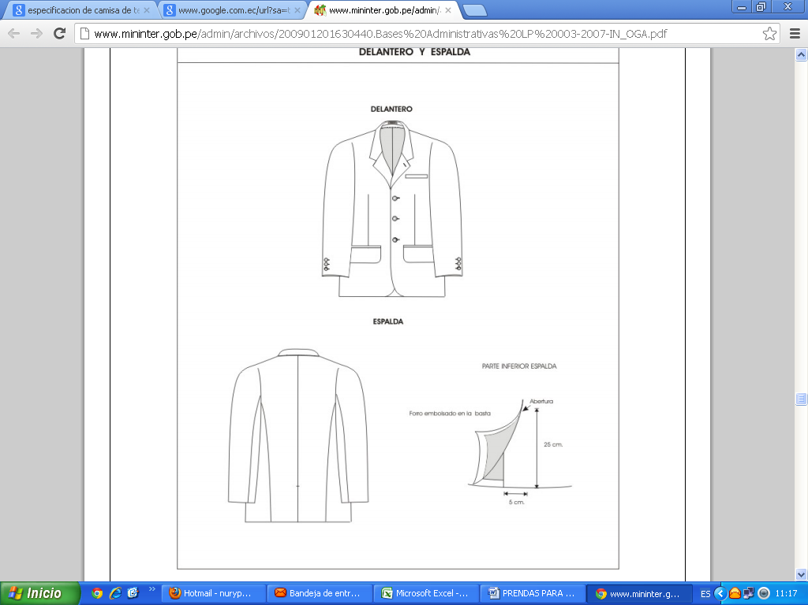
COLOR | GRIS
DISEÑO | Clásico con 3 botones. A medida (se adjunta diseño).  Forro totalmente forrado con polytaff labrado la espalda con fuelle de 3.00 cm de ancho y 40 crn de largo para dar mayor soltura.  Pinza: 21 cm de largo. Abertura: 25 cm de largo y 5 cm de cruce. Costuras: Internas de la tela y forro, remalladas. Ensanches: 3.00cm. por lado en las uniones principales del saco (costados).  Cuello: fusionarlos con entretela tejida, reforzado con brin y con puntadas en la tapa inferior del cuello. Cintillo sujetador: de politaff en el centro del cuello para facilitar su colgado de la misma tela del forro de 6.00 cm de largo y 0.60 de ancho.  Solapas fusionarlas con entretela tejida y fajina templadora. Simétrica de  9.00 cm de ancho, es recta e inclinada, interiormente esta fusionarla con entretela tejida, lleva ojal de fantasía de 1.50 cm de ancho. (Prestar atención a la posición del ojal según dibujo adjunto).  Armado de Delantero con entretela tejida fusionable. Empechado aunado con plástica. cerda, forrado con popelina y pespuntado diagonalmente a máquina zigzag Espalda superior con entretela tejida fusionable.  Hombreras de algodón reforzadas con brin, forradas con tela popelina, remalladas y armadas con puntadas de hilván.  Posterior presenta abertura de 25 cm pie largo y 5.00 cm de cruce.  Bolsas de bolsillos en popelina color blanca cosidas con maquina recta y remalladas. Delantero interior con forro, con acabado tipo pistola totalmente ribeteado y de 0.4 cm de ancho.  Bolsillos interiores  Bolsillos superiores interiores 1 por lado de doble pestaña de 0.4 cm de ancho de cada pestaña con ojalete de 0.60 cm de ancho y botón centrado para mayor seguridad en el interior, lleva un botón de 1.40 cm de diámetro.  Bolsillo Inferior Interior Izquierdo tipo ojal de dos pestañas llamado cigarrera cuyos vivos son de 0.40 cm de ancho de 10 cm de abertura y 10 cm de profundidad.  Bolsillo porta lapicero de doble pestaña de 0.4 cm de ancho cada pestaña y de 3.50 crn de abertura y de 14.00 crn de profundidad.  Bolsillos delanteros  Bolsillo Superior Izquierdo delantero tipo cartera con vivos de la misma tela de 2.5 cm ancho y 10.5 cm de largo y 10.00 cm de profundidad.  Bolsillos Inferiores delanteros 1 por cada lado con tapas fusionarlas de la misma tela del saco. Medidas de las tapas 15.50 cm de largo y 6.00 cm de alto. Medidas del bolsillo. 15.50 cm de abertura y 20.00 cm de profundidad. El vivo de la abertura del bolsillo es de 0 5 cm de ancho Basta doblada de 5 cm de ancho totalmente remallada Ojal tipo sastre de 2.50 cm de abertura Sobaquera de 6.00 cm de largo y 8.00 cm de ancho. Acabado de la Manga en martillo con abertura con 03 ojales de fantasia bordados de 1.50 cm de largo con botón de 1.40 cm de diámetro. Basta de la bocamanga de 4.00  Botones 03 grandes al tono de la tela de 2.00 cm de diámetro y 03 chicos para cada manga, así mismo 02 botones chicos para los bolsillos interiores  Botones de repuesto :  En el interior del saco 1 botón grande y 2 botones chicos Las costuras de la tela y forro internamente deberán tener en las uniones principales un ensanche de 3 cm. (central espalda y costados). Acabado Vaporizado al vació, solapa semi quebrada y costuras internas abiertas de su totalidad El remalle debe ser de 0.5 cm de ancho  Bordado: en el hilván del bolsillo superior la palabra " ESPOL" de color blanco

MANTENIMIENTO
PANTALON JEAN | N° EMPLEADO | CANTIDAD/EMPLEADO | TOTAL | PARÁMETRO | ESPECIFICACIÓN SOLICITADA | IMAGEN
PANTALON JEAN | 22 | 3 | 66 | MATERIAL | JEAN INDIGO DE 12 ONZAS.
 |  |  |  | COLOR | AZUL OSCURO
 |  |  |  | DISEÑO | Pantalón recto con bolsillos redondos en la parte delantera, el bolsillo derecho incorpora relojera y dos bolsillos traseros cuadrados con punta.  Pretina de 3,5 cm con un botón metálico y con siete pasadores para correa.  Bragueta con cierre # 5 metálico y cubrimiento de la misma tela., bastas de 23 cm., la costura con hilos de jean # 40  Bordado: debajo del bolsillo derecho en forma transversal la palabra "ESPOL" de color blanco.
CAMISETA POLO | 22 | 5 | 110 | MATERIAL | PIQUE 100% Algodón | 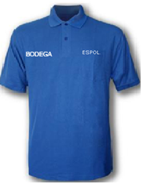
 |  |  |  | COLOR | Albañilería Color : Mostaza  Aluminio y Vidrio Color: Negro  Bodega Color: Mostaza  Refrigeración Color: Azul Marino  Soldadura Color Azul Marino  Tecnico: color Blanco
 |  |  |  | DISEÑO | Camiseta tipo Polo, con dos botones y un bolsillo en la parte superior izquierdo Costuras resistentes costura fina de 1/8 a la orilla del cuello hilo del mismo color de la prenda ruedo con costuras planas y no pronunciadas sin hilos sueltos Bordado: en el hilván del bolsillo la palabra " ESPOL" de color blanco y en el lado derecho el nombre del puesto en “”Refrigeración, Soldadura y Bodega” y al resto la palabra “Mantenimiento”
GORRA | 23* | 2 | 46 | MATERIAL | Gabardina Bull Dening
 |  |  |  | COLOR | azul
 |  |  |  | DISEÑO | Gorra rígida de 6 gajos y broche de metal al Bordado: en la parte delantera central la palabra ESPOL de color blanco

*Una par adicional para el Ing. Víctor Guadalupe

OPERARIO Y TECNICOS
PANTALON JEAN | N° EMPLEADO | CANTIDAD/EMPLEADO | TOTAL | PARÁMETRO | ESPECIFICACIÓN SOLICITADA | IMAGEN
PANTALON JEAN | 33 | 3 | 99 | MATERIAL | JEAN INDIGO DE 12 ONZAS.
 |  |  |  | COLOR | AZUL OSCURO
 |  |  |  | DISEÑO | Pantalón recto con bolsillos redondos en la parte delantera, el bolsillo derecho incorpora relojera y dos bolsillos traseros cuadrados con punta.  Pretina de 3,5 cm con un botón metálico y con siete pasadores para correa.  Bragueta con cierre # 5 metálico y cubrimiento de la misma tela., bastas de 23 cm., la costura con hilos de jean # 40  Bordado: debajo del bolsillo derecho en forma transversal la palabra "ESPOL" de color blanco.
CAMISETA POLO | 33 | 5 | 165 | MATERIAL | PIQUE 100% Algodón
 |  |  |  | COLOR | Operario: Azul Oscuro  Técnico: blanco
 |  |  |  | DISEÑO | Camiseta tipo Polo, con dos botones y un bolsillo en la parte superior izquierdo Costuras resistentes costura fina de 1/8 a la orilla del cuello hilo del mismo color de la prenda ruedo con costuras planas y no pronunciadas sin hilos sueltos Bordado: en el hilván del bolsillo la palabra " ESPOL" de color azul.

AUXILIARES DE SERVICIOS
PANTALON DE VESTIR | N° EMPLEADO | CANTIDAD/EMPLEADO | TOTAL | PARÁMETRO | ESPECIFICACIÓN SOLICITADA | 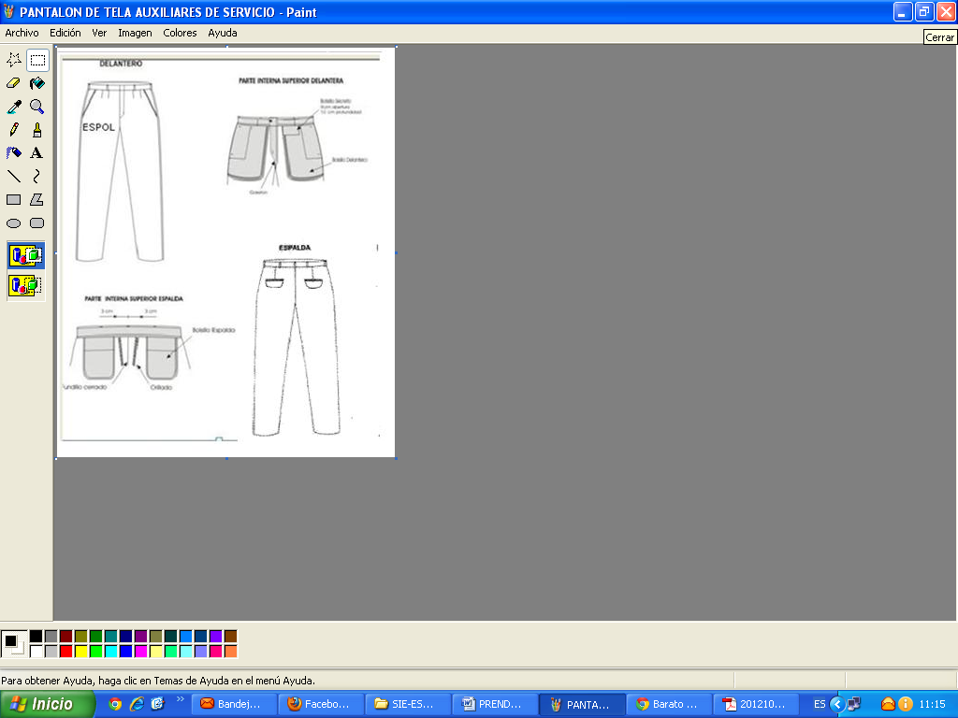  IMAGEN
PANTALON DE VESTIR | 109 | 3 | 327 | MATERIAL | Milano 6114 55% Poliéster Y 45% Lana
 |  |  |  | COLOR | Café Cod 72-0
 |  |  |  | DISEÑO | Clásico con 02 pliegues en cada lado del delantero  BOLSILLOS  Con 01 bolsillo lateral en cada lado de 16.00 cm de abertura y con 30 cm de profundidad, totalmente ribeteado con puntadas de seguridad y cadeneta sesgados con atraque en los extremos para seguridad. Con 01 bolsillo posterior en cada lado con vivo, Medidas del bolsillo Abertura: de 14 cm de largo, profundidad 25 cm . Lleva una solapa en cada bolsillo posterior  Bolsillo secreto de 9cm de abertura y 10cm de profundidad con puntada de seguridad. Ubicado en el lado izquierdo a 2.00 cm de la costura del costado y centrado entre las dos presillas  Bolsillos interiores ribeteados  Pretina de 4cm de ancho, forrada, reforzada y acabada con cinta de jebe antideslizante, con cierre nylon, ojal templador de 1.50 cm de abertura y botón de 1.40 cm de diámetro del color de la tela principal.  Presilla 7 presillas de 1 cm de ancho con atraque.  Forro del bolsillo con popelina color blanco  Costuras internas remalladas  Basta invisible mínimo 5cm deberá estar remallada y cerrada con maquina bastera.  Gareta lleva entretela fusionable y debe estar ribeteada.  Garetón con forro y lleva cruce (templador) y ojal-botón para mayor seguridad  Ensanche en el inicio de la cintura es de 3.50 cm y que va disminuyendo comforme va llegando al fundillo, en las entrepiernas tiene 1.50 cm.  Costuras en el fundillo es tipo cadeneta  Taquera en la parte posterior del pantalón hecha con orillo de la tela del pantalón.  Puntera en la parle delantera de la basta  Adicional un botón de repuesto  Bordado: debajo del bolsillo derecho en forma transversal la palabra "ESPOL" de color blanco.

AUXILIARES DE SERVICIOS
CAMISA MANGAS CORTAS | N° EMPLEADO | CANTIDAD/EMPLEADO | TOTAL | PARÁMETRO | ESPECIFICACIÓN SOLICITADA | IMAGEN
CAMISA MANGAS CORTAS | 109 | 3 | 327 | MATERIAL CAMISA | Dunhil Rayado 65% Algodón y 35% Poliéster
 |  |  |  | COLOR | Rayas Finas Celeste cod 16.1211
 |  |  |  | DISEÑO | Camisa mangas cortas sin pinza con cuello clásico con pie de cuello y con un botón en cada lado del pie de cuello, con un bolsillo en la parte superior izquierda y se ubicará un espacio para colocar un esferográfico. Posee siete botones, con ojales: seis verticales y uno horizontal , adicional tendrá dos botones de repuesto  Bordado: en el hilván del bolsillo la palabra " ESPOL" de color blanco
CAMISA MANGAS LARGAS | 109 | 1 | 109 | MATERIAL CAMISA | Dunhil Rayado 65% Algodón y 35% Poliéster
 |  |  |  | COLOR | Rayas Finas beige Cod16.1112
 |  |  |  | DISEÑO | Camisa mangas largas sin pinzas con cuello clásico con pie de cuello y con un botón en cada lado del pie de cuello, fusionado, reforzado, con barba, con un bolsillo en la parte superior izquierda y se ubicará un espacio para colocar un esferográfico el bolsillo debe tener costura de atraque al inicio y final del pespunte. con tajalí en punta en el puño, con dos botones en el puño y uno en el tajalí  Posee siete botones, con ojales: seis verticales y uno horizontal , adicional tendrá dos botones de repuesto  Bordado: en el hilván del bolsillo la palabra " ESPOL" de color blanco
CAMISETA POLO | 109 | 1 | 109 | MATERIAL | Tela 100% algodón
 |  |  |  | COLOR | Blanca
 |  |  |  | DISEÑO | Camiseta tipo Polo, con dos botones y un bolsillo en la parte superior izquierdo Costuras resistentes costura fina de 1/8 a la orilla del cuello hilo del mismo color de la prenda ruedo con costuras planas y no pronunciadas sin hilos sueltos Bordado: en el hilván del bolsillo la palabra " ESPOL" de color azul.

AUXILIARES DE SERVICIO – Saco/Terno
N° EMPLEADO | CANTIDAD/EMPLEADO | TOTAL
2 | 2 | 4

PARÁMETRO | ESPECIFICACIÓN SOLICITADA | IMAGEN
MATERIAL | Milano 6114 55% Poliéster Y 45% Lana
COLOR | Café Cod 72-0
DISEÑO | Clásico con 3 botones. A medida (se adjunta diseño).  Forro totalmente forrado con polytaff labrado la espalda con fuelle de 3.00 cm de ancho y 40 crn de largo para dar mayor soltura.  Pinza: 21 cm de largo. Abertura: 25 cm de largo y 5 cm de cruce. Costuras: Internas de la tela y forro, remalladas. Ensanches: 3.00cm. por lado en las uniones principales del saco (costados).  Cuello: fusionarlos con entretela tejida, reforzado con brin y con puntadas en la tapa inferior del cuello. Cintillo sujetador: de politaff en el centro del cuello para facilitar su colgado de la misma tela del forro de 6.00 cm de largo y 0.60 de ancho.  Solapas fusionarlas con entretela tejida y fajina templadora. Simétrica de  9.00 cm de ancho, es recta e inclinada, interiormente esta fusionarla con entretela tejida, lleva ojal de fantasía de 1.50 cm de ancho. (Prestar atención a la posición del ojal según dibujo adjunto).  Armado de Delantero con entretela tejida fusionable. Empechado aunado con plástica. cerda, forrado con popelina y pespuntado diagonalmente a máquina zigzag Espalda superior con entretela tejida fusionable.  Hombreras de algodón reforzadas con brin, forradas con tela popelina, remalladas y armadas con puntadas de hilván.  Posterior presenta abertura de 25 cm pie largo y 5.00 cm de cruce.  Bolsas de bolsillos en popelina color blanca cosidas con maquina recta y remalladas. Delantero interior con forro, con acabado tipo pistola totalmente ribeteado y de 0.4 cm de ancho.  Bolsillos interiores  Bolsillos superiores interiores 1 por lado de doble pestaña de 0.4 cm de ancho de cada pestaña con ojalete de 0.60 cm de ancho y botón centrado para mayor seguridad en el interior, lleva un botón de 1.40 cm de diámetro.  Bolsillo Inferior Interior Izquierdo tipo ojal de dos pestañas llamado cigarrera cuyos vivos son de 0.40 cm de ancho de 10 cm de abertura y 10 cm de profundidad.  Bolsillo porta lapicero de doble pestaña de 0.4 cm de ancho cada pestaña y de 3.50 crn de abertura y de 14.00 crn de profundidad.  Bolsillos delanteros  Bolsillo Superior Izquierdo delantero tipo cartera con vivos de la misma tela de 2.5 cm ancho y 10.5 cm de largo y 10.00 cm de profundidad.  Bolsillos Inferiores delanteros 1 por cada lado con tapas fusionarlas de la misma tela del saco. Medidas de las tapas 15.50 cm de largo y 6.00 cm de alto. Medidas del bolsillo. 15.50 cm de abertura y 20.00 cm de profundidad. El vivo de la abertura del bolsillo es de 0 5 cm de ancho Basta doblada de 5 cm de ancho totalmente remallada Ojal tipo sastre de 2.50 cm de abertura Sobaquera de 6.00 cm de largo y 8.00 cm de ancho. Acabado de la Manga en martillo con abertura con 03 ojales de fantasia bordados de 1.50 cm de largo con botón de 1.40 cm de diámetro. Basta de la bocamanga de 4.00  Botones 03 grandes al tono de la tela de 2.00 cm de diámetro y 03 chicos para cada manga, así mismo 02 botones chicos para los bolsillos interiores  Botones de repuesto :  En el interior del saco 1 botón grande y 2 botones chicos Las costuras de la tela y forro internamente deberán tener en las uniones principales un ensanche de 3 cm. (central espalda y costados). Acabado Vaporizado al vació, solapa semi quebrada y costuras internas abiertas de su totalidad El remalle debe ser de 0.5 cm de ancho  Bordado: en el hilván del bolsillo superior la palabra " ESPOL" de color blanco

ESPOL TV
PANTALON JEAN | N° EMPLEADO | CANTIDAD/EMPLEADO | TOTAL | PARÁMETRO | ESPECIFICACIÓN SOLICITADA | 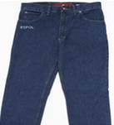
PANTALON JEAN | 10 | 3 | 30 | MATERIAL | JEAN INDIGO DE 12 ONZAS.
 |  |  |  | COLOR | AZUL OSCURO
 |  |  |  | DISEÑO | Pantalón recto con bolsillos redondos en la parte delantera, el bolsillo derecho incorpora relojera y dos bolsillos traseros cuadrados con punta.  Pretina de 3,5 cm con un botón metálico y con siete pasadores para correa.  Bragueta con cierre # 5 metálico y cubrimiento de la misma tela., bastas de 23 cm., la costura con hilos de jean # 40  Bordado: debajo del bolsillo derecho en forma transversal la palabra "ESPOL Tv" de color blanco.
CAMISETA POLO | 10 | 5 | 50 | MATERIAL | PIQUE 100% Algodón | 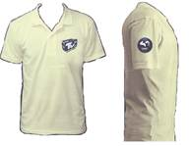
 |  |  |  | COLOR | Amarillo Claro
 |  |  |  | DISEÑO | Camiseta tipo Polo, con dos botones. Costuras resistentes costura fina de 1/8 a la orilla del cuello hilo del mismo color de la prenda ruedo con costuras planas y no pronunciadas sin hilos sueltos Logotipo en la esquina superior izquierda, y en las mangas. (archivo adjunto Espol TV) estampado
GORRA | 10 | 1 | 10 | MATERIAL | Gabardina Bull Dening | 
 |  |  |  | COLOR | Café
 |  |  |  | DISEÑO | Gorra rígida de 6 gajos y broche de metal. En la parte delantera central el logo ESPOL Tv (archivo adjunto) estampado
CHALECO | 10 | 2 | 20 | MATERIAL | Gabardina Bull Dening | 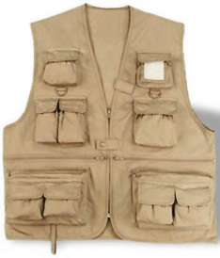
 |  |  |  | COLOR | Café oscuro
 |  |  |  | DISEÑO | Chaleco con logo “ESPOL TV”

ESPOL TV – A
PANTALON DE VESTIR | N° EMPLEADO | CANTIDAD/EMPLEADO | TOTAL | PARÁMETRO | ESPECIFICACIÓN SOLICITADA | IMAGEN  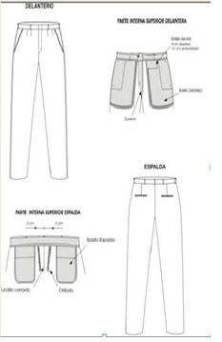
PANTALON DE VESTIR | 2 | 2 | 4 | MATERIAL | Casimir London 50% Poliéster 50% Acrílico
 |  |  |  | COLOR | Gris
 |  |  |  | DISEÑO | Clásico con 02 pliegues en cada lado del delantero  BOLSILLOS  Con 01 bolsillo lateral en cada lado de 16.00 cm de abertura y con 30 cm de profundidad, totalmente ribeteado con puntadas de seguridad y cadeneta sesgados con atraque en los extremos para seguridad. Con 01 bolsillo posterior en cada lado con vivo, Medidas del bolsillo Abertura: de 14 cm de largo, profundidad 25 cm . Llevara un botón oculto en cada bolsillo posterior  Bolsillo secreto de 9cm de abertura y 10cm de profundidad con puntada de seguridad. Ubicado en el lado izquierdo a 2.00 cm de la costura del costado y centrado entre las dos presillas  Bolsillos interiores ribeteados  Pretina de 4cm de ancho, forrada, reforzada y acabada con cinta de jebe antideslizante, con cierre nylon, ojal templador de 1.50 cm de abertura y botón de 1.40 cm de diámetro del color de la tela principal.  Presilla 7 presillas de 1 cm de ancho con atraque.  Forro del bolsillo con popelina color blanco  Costuras internas remalladas  Basta invisible mínimo 5cm deberá estar remallada y cerrada con maquina bastera.  Gareta lleva entretela fusionable y debe estar ribeteada.  Garetón con forro y lleva cruce (templador) y ojal-botón para mayor seguridad  Ensanche en el inicio de la cintura es de 3.50 cm y que va disminuyendo comforme va llegando al fundillo, en las entrepiernas tiene 1.50 cm.  Costuras en el fundillo es tipo cadeneta  Taquera en la parte posterior del pantalón hecha con orillo de la tela del pantalón.  Puntera en la parle delantera de la basta  Adicional un botón de repuesto
CAMISA MANGAS LARGA | 2 | 2 | 4 | MATERIAL | Poli Cotton Bellagio Cotton 65% Algodón y 35% Poliester | IMAGEN  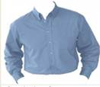
 |  |  |  | COLOR | CELESTE Cod 6235- 129
 |  |  |  | DISEÑO | Camisa mangas largas sin pinzas con cuello clásico con pie de cuello y con un botón en cada lado del pie de cuello, fusionado, reforzado, con barba, con un bolsillo en la parte superior izquierda y se ubicará un espacio para colocar un esferográfico el bolsillo debe tener costura de atraque al inicio y final del pespunte. con tajalí en punta en el puño, con dos botones en el puño y uno en el tajalí  Posee siete botones, con ojales: seis verticales y uno horizontal , adicional tendrá dos botones de repuesto
TERNO | 2 | 2 | 4 |  |  | VER ANEXO TERNO ESPOL-TV
ANEXO ESPOL TV - terno
PARÁMETRO | ESPECIFICACIÓN SOLICITADA | IMAGEN
MATERIAL | Milano 6114 55% Poliéster Y 45% Lana | 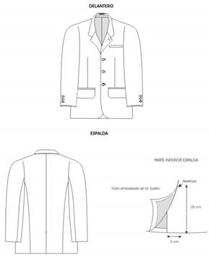
COLOR | Gris Cod 72-0
DISEÑO | Clásico con 3 botones. A medida (se adjunta diseño).  Forro totalmente forrado con polytaff labrado la espalda con fuelle de 3.00 cm de ancho y 40 crn de largo para dar mayor soltura.  Pinza: 21 cm de largo. Abertura: 25 cm de largo y 5 cm de cruce. Costuras: Internas de la tela y forro, remalladas. Ensanches: 3.00cm. por lado en las uniones principales del saco (costados).  Cuello: fusionarlos con entretela tejida, reforzado con brin y con puntadas en la tapa inferior del cuello. Cintillo sujetador: de politaff en el centro del cuello para facilitar su colgado de la misma tela del forro de 6.00 cm de largo y 0.60 de ancho.  Solapas fusionarlas con entretela tejida y fajina templadora. Simétrica de  9.00 cm de ancho, es recta e inclinada, interiormente esta fusionarla con entretela tejida, lleva ojal de fantasía de 1.50 cm de ancho. (Prestar atención a la posición del ojal según dibujo adjunto).  Armado de Delantero con entretela tejida fusionable. Empechado aunado con plástica. cerda, forrado con popelina y pespuntado diagonalmente a máquina zigzag Espalda superior con entretela tejida fusionable.  Hombreras de algodón reforzadas con brin, forradas con tela popelina, remalladas y armadas con puntadas de hilván.  Posterior presenta abertura de 25 cm pie largo y 5.00 cm de cruce.  Bolsas de bolsillos en popelina color blanca cosidas con maquina recta y remalladas. Delantero interior con forro, con acabado tipo pistola totalmente ribeteado y de 0.4 cm de ancho.  Bolsillos interiores  Bolsillos superiores interiores 1 por lado de doble pestaña de 0.4 cm de ancho de cada pestaña con ojalete de 0.60 cm de ancho y botón centrado para mayor seguridad en el interior, lleva un botón de 1.40 cm de diámetro.  Bolsillo Inferior Interior Izquierdo tipo ojal de dos pestañas llamado cigarrera cuyos vivos son de 0.40 cm de ancho de 10 cm de abertura y 10 cm de profundidad.  Bolsillo porta lapicero de doble pestaña de 0.4 cm de ancho cada pestaña y de 3.50 crn de abertura y de 14.00 crn de profundidad.  Bolsillos delanteros  Bolsillo Superior Izquierdo delantero tipo cartera con vivos de la misma tela de 2.5 cm ancho y 10.5 cm de largo y 10.00 cm de profundidad.  Bolsillos Inferiores delanteros 1 por cada lado con tapas fusionarlas de la misma tela del saco. Medidas de las tapas 15.50 cm de largo y 6.00 cm de alto. Medidas del bolsillo. 15.50 cm de abertura y 20.00 cm de profundidad. El vivo de la abertura del bolsillo es de 0 5 cm de ancho Basta doblada de 5 cm de ancho totalmente remallada Ojal tipo sastre de 2.50 cm de abertura Sobaquera de 6.00 cm de largo y 8.00 cm de ancho. Acabado de la Manga en martillo con abertura con 03 ojales de fantasia bordados de 1.50 cm de largo con botón de 1.40 cm de diámetro. Basta de la bocamanga de 4.00  Botones 03 grandes al tono de la tela de 2.00 cm de diámetro y 03 chicos para cada manga, así mismo 02 botones chicos para los bolsillos interiores  Botones de repuesto :  En el interior del saco 1 botón grande y 2 botones chicos Las costuras de la tela y forro internamente deberán tener en las uniones principales un ensanche de 3 cm. (central espalda y costados). Acabado Vaporizado al vació, solapa semi quebrada y costuras internas abiertas de su totalidad El remalle debe ser de 0.5 cm de ancho  Bordado: en el hilván del bolsillo superior la palabra " ESPOL" de color blanco

